**ФЕДЕРАЛЬНОЕ ГОСУДАРСТВЕННОЕ БЮДЖЕТНОЕ ОБРАЗОВАТЕЛЬНОЕ УЧРЕЖДЕНИЕ ВЫСШЕГО ОБРАЗОВАНИЯ «МОСКОВСКИЙ АВИАЦИОННЫЙ ИНСТИТУТ (НАЦИОНАЛЬНЫЙ ИССЛЕДОВАТЕЛЬСКИЙ УНИВЕРСИТЕТ)»**

**Журнал практики**

Студент  **Бобряков Александр Сергеевич**

Институт №8 Информационные технологии и прикладная математика

Кафедра 810Б «Информационные технологии в моделировании и управлении»

Учебная группа М8О-203М-19

Направление подготовки (специальность)

**02.04.02 «Фундаментальная информатика и информационные технологии»**

Вид практики**Научно-исследовательская**

Руководитель практики от МАИ

**д.ф.-м.н. Абгарян К.К.** **_______________________________________**

Подпись руководителя практики

Студент-практикант

**Бобряков А.С.**  « 01 » сентября 2020г.

Подпись

**Москва 2020**

1. **Место и сроки проведения практики**

Сроки проведения практики:

Дата начала практики: 01.09.2020

Дата окончания практики: 04.01.2021

Структурное подразделение: **МАИ, кафедра 810Б «Информационные технологии**

**в моделировании и управлении»**

1. **Инструктаж по технике безопасности**

**________________________________ /Ганичева А.К.** «01» сентября 2020г.

Подпись проводившего инструктаж Дата проведения

1. **Индивидуальное задание студенту**

* Рассмотреть три статьи на тему применения нейросетевого подхода в задачах многомасштабного моделирования
* Подготовить перевод и обзор статей
* Сделать выводы, привести результаты статей

1. **План выполнения индивидуального задания**

|  |  |  |
| --- | --- | --- |
| № пп | Наименование раздела или этапа | Срок выполнения |
| 1 | Поиск статей по соответствующей тематике | 20.09.2020 |
| 2 | Подготовка обзора материала | 19.12.2020 |
| 3 | Подготовка результатов и выводов | 04.01.2021 |
| 4 | Заполнение журнала практики | 04.01.2021 |

Cоруководитель практики от МАИ _______________________ / **д.ф.-м.н. Абгарян К.К.**

Студент-практикант _________________________ **/Бобряков А.С.**/

« 01 » сентября 2020г.

1. **Отзыв руководителя практики**

Студент Бобряков А.С. хорошо справился со своими обязанностями в ходе научно-исследовательской практики. Грамотно разбил задачу на составляющие, придерживался сроков плана и постоянно отчитывался о проведённых занятиях.

Безусловно, студент проделал большую и качественную работу, а также провёл глубокий анализ в области методов машинного обучения.

В целом, практика выполнена на очень хорошем уровне и соответствует всем предъявляемым требованиям. Информация, изложенная в отчёте студента, полностью соответствует индивидуальному заданию.

Соруководитель практики от МАИ ______________________ / **д.ф.-м.н. Абгарян К.К,**

«04» января 2021г.

1. **Отчет студента о практике**

В начале научно-исследовательской практики была определена ее цель, являющаяся ознакомлением и разбором различных подходов нейросетевого моделирования в задачах многомасштабного моделирования. Для достижения этой цели были выбраны три научные публикации и проведен их перевод с анализом полученных результатов.

1. *Generalized Neural-Network Representation of High-Dimensional Potential-Energy Surfaces, 2007. Jorg Behler and Michele Parrinello*

Цель первой статьи – предоставить новый вид нейросетевого подхода представления поверхностей потенциальной энергии, который будет быстрее, чем теория функционала плотности.

Точность метода продемонстрирована на объемном кремнии в сопоставлении с методом эмпирических потенциалов и теорией функционала плотности. Предложенный подход определяет результирующие потенциалы через функцию координат всех атомов, которые можно использовать в системах произвольного размера.

Статья охватывает решение следующих проблем, которые имеются в существующих подходах:

* + - 1. Требуются огромные вычислительные ресурсы для методов ab-initio;
      2. Сложность и длительность построения эмпирических потенциалов

В статье предложена нейросеть, определяющаяся следующей архитектурой:

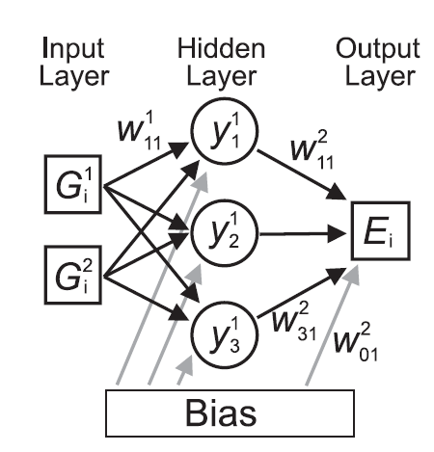

Рисунок­­­­­ 1 – Архитектура сети Джорджа Бехлера.

Данная сеть обладает проблемой невозможности использования ее для моделирования системы любого размера. Поэтому ее доработали, включив влияние значения координат соответствующих атомов в системе:

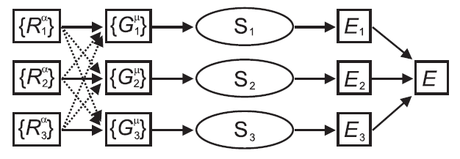

Рисунок­­­­­ 2 – Доработанная архитектура сети Джорджа Бехлера.

Эта сеть решает основной недостаток – гарантирование неизменности полной энергии относительно перестановки двух атомов.

При проведение экспериментальных вычислений было вычислено около 9000 энергий DFT, 8200 из которых были использованы для оптимизации NN и 800 в качестве независимого тестового набора для исследования предсказательной способности. Результат в сравнении с методами эмпирических потенциалов и методов теории функционала плотности приведен на рисунке 3.

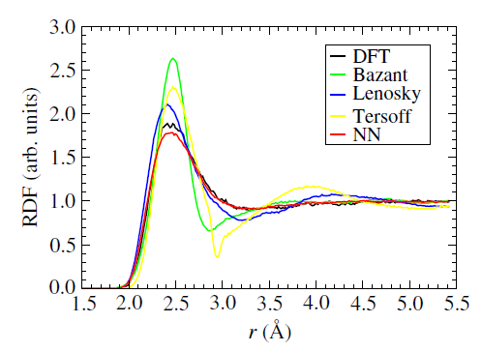

Рисунок­­­­­ 3 – Сравнение результата нейросети с другими методами.

На рисунке 3 изображена функция радиального распределения расплава кремния при 3000 К, полученная с использованием кубической ячейки на 64 атома

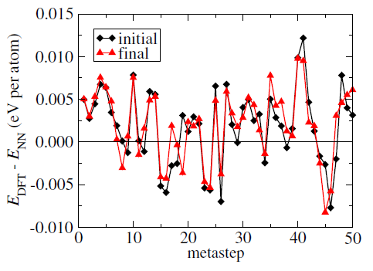

Рисунок­­­­­ 4 – Сравнение результата нейросети для начальной и окончательной структуры.

На рисунке 4 изображена разница между энергиями нейронной сети и пересчитанными энергиями из теории функционала плотности для начальной и окончательной структуры на каждом этапе метадинамического моделирования объемного кремния

Преимущества предложенного метода:

1. Высокая точность метода с небольшими ресурсными затратами
2. Возможность моделирования системы произвольного размера
3. Возможность применить метод ко всем типам систем (кристаллы, жидкости…)
4. *Representing high-dimensional potential-energy surfaces*

*for reactions at surfaces by neural networks, 2004. Sonke Lorenz, Axel Grob, Matthias Scheffler*

Цель второй статьи - представить схему нейронной сети для построения непрерывной поверхности потенциальной энергии.

Точность метода продемонстрирована на взаимодействии H2 с поверхностью палладия, покрытой калием, в сравнении с методом независимой аналитической интерполяцией. Предложенный подход расширяет применение нейросетевого подхода на многомерное описание реакций молекул на поверхностях.

Статья охватывает решение следующих проблем, которые имеются в существующих подходах:

* + - 1. Требуются огромные вычислительные ресурсы для методов ab-initio;
      2. Стандартные методы пересчитывают значения для практически одинаковых конфигураций

В статье предложена нейросеть, определяющаяся следующей архитектурой:

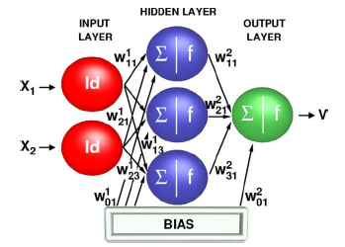

Рисунок­­­­­ 5 – Архитектура сети авторов второй статьи.

При тестировании подхода было вычислено около 659 энергий DFT, 619 из которых были использованы для оптимизации NN и 40 в качестве независимого тестового набора для исследования предсказательной способности. Сеть 8–24–18–1sl.

Притом, гарантируется, что при оптимизации нейронной сети упор делается на расчет решающего химического процесса, разрыва связи в молекуле и не делается расчет известной симметрии поверхности. Достигли этого, выбрав восемь координат, адаптированных к симметрии, в качестве входных данных для соответствия нейронной сети. Вместо того, чтобы представлять нейронной сети исходные шесть степеней свободы молекулы, отдается этот новый набор из 8 входных данных, представляющих симметрию поверхности. Ошибка во время обучения сети представлена на рисунке 6.

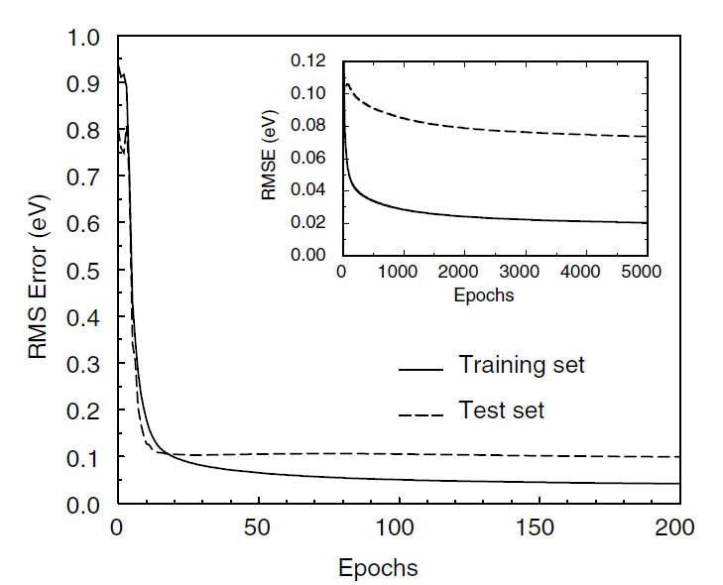

Рисунок­­­­­ 6 – Ошибка во время обучения.

На рисунке 7 представлены сравнения результатов нейронной сети с методами ab initio в рамках двумерного разреза поверхности потенциальной энергии.

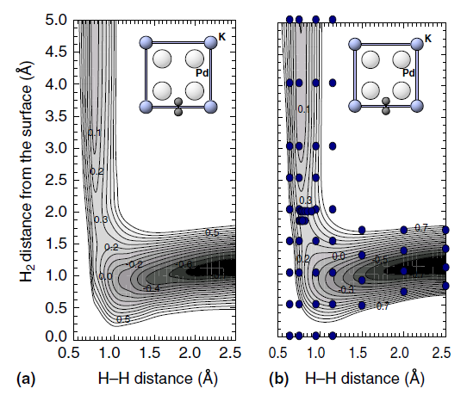

Рисунок­­­­­ 7 – Двумерные разрезы через поверхность потенциальной энергии. (a) для ab initio, (b) для нейронной сети.

Также авторы статьи приводят сравнение для процесса адсорбции водорода, вычисляя вероятность прилипания в зависимости от энергии диссоциации.

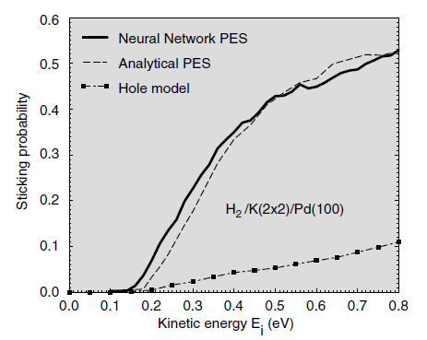

Рисунок­­­­­ 8 – Вероятность прилипания в зависимости от энергии диссоциации.

Основные выводы по статье: оба динамических результата хорошо согласуются, что позволяет довериться нейронной сети. Тем не менее, нейросетевой подход к представлению данных ab initio является общим, то есть он не ограничивается только применением задач диссоциации. Кроме того, нейронные сети гибки и могут быть легко адаптированы к более высоким измерениям, в отличие от аналитического представления, которое не может быть немедленно перенесено на другие проблемы и расширение которого на более высокие измерения довольно проблематично. Таким образом, нейросетевое представление энергий ab initio с моделированием молекулярной динамики обеспечивает эффективный инструмент для изучения процессов реакции, где требуется обширная статистика.

1. *Accuracy and transferability of Gaussian approximation potential models for tungsten, 2014. Wojciech J. Szlachta, Albert P. Bartok, and Gabor Csanyi*

Цель статьи – показать мощь непараметрического похода моделирования и изучить какие типы конфигураций должны быть в базе данных, чтобы свойства материала хорошо воспроизводились моделью расчета потенциала гауссовой аппроксимацией. Также была исследована производительность моделей с демонстрацией дальнейшей более полной модели в расчете винтовой дислокации.

Статья базируется на исследованиях свойств вольфрама. Сама структура метода моделирвоания включает выборы дескрипторов и ядер, которыми заполняется база данных, имеющая о них информацию.

Вся структура метода GAP спроектирована так, что ее параметры легко настраиваются, а конечный потенциал не очень чувствителен к точным значениям.

Поскольку потенциал интерполирует атомную энергию в пространстве соседних сред, необходимо хорошее покрытие соответствующих сред в базе данных. Поэтому нужно начать с решения, какие свойства материала хотим изучить и каковы соответствующие окружающие среды. Стратегия состоит в том, чтобы определить для каждого свойства материала набор репрезентативных конфигураций малых элементарных ячеек, которые поддаются точному расчету. Пример базы данных приведен на рисунке 9.

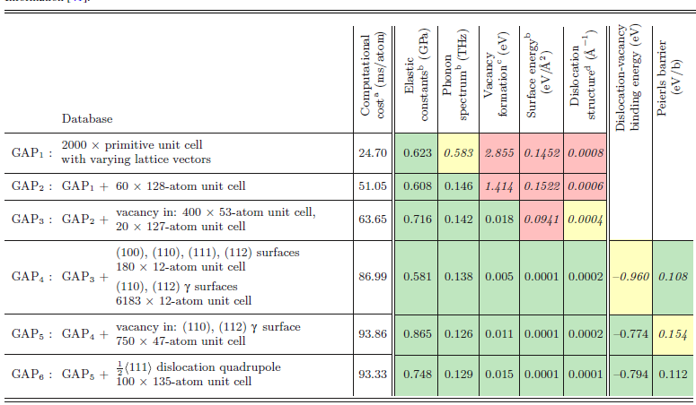

Рисунок­­­­­ 8 – Сводка баз данных для шести моделей GAP, в порядке увеличения широты типов конфигураций.

Результат работы модели приведен на рисурнке 10 в сравнении фононного спектра, рассчитанной с использованием потенциалов GAP и FS и некоторых эталонных значений DFT.

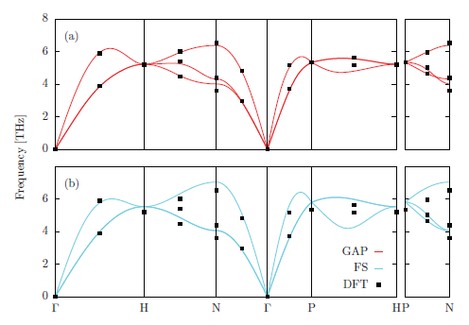

Рисунок­­­­­ 10 – Фононный спектр объемно-центрированной кубической решетки вольфрама.

По сравнению с аналитической моделью наблюдается явное улучшение, но очевидны и оставшиеся недостатки. Стратегии по расширению обучающей базы данных с целью улучшения описания фононов являются важным направлением будущих исследований.

Обнаружено, что твердое ядро не является даже локально устойчивым в вольфраме - начальная оптимизация геометрии оттуда приводит к миграции линии дислокации в соседний узел решетки, что соответствует «мягкой» конфигурации ядра.

Все три начальных пути перехода сходятся к одному и тому же пути минимальной энергии без переходного состояния жесткого ядра.

На рисунке 11 изображены основные структуры с использованием тензорных карт Ная. Вверху - структура винтовой дислокации вдоль пути с минимальной энергией при скольжении. Внизу - барьер Пайерлса, оцененный с использованием потенциалов GAP и FS, а также одноточечных проверок с помощью DFT в 135-атомном расположении.

Для наименьшей периодической модели из 135 атомов вычислили энергии в пяти точках вдоль минимальных путей энергии, используя DFT, чтобы убедиться, что модель GAP действительно точна для этих конфигураций.

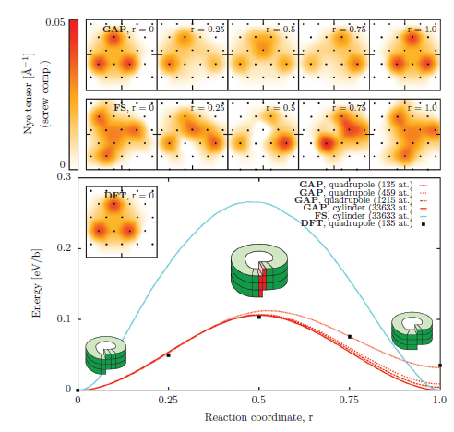

Рисунок­­­­­ 11 – Результаты моделирования винтовой дислокации.

Хотя потенциал, раскрытый в этой работе, еще не является исчерпывающим описанием вольфрама во всех условиях, было показано, что стратегия построения базы данных репрезентативных конфигураций малых элементарных ячеек является жизнеспособным и будет продолжено включением других кристаллических фаз, краевых дислокаций, межузельных атомов и т. д. В дополнение к разработке все более всеобъемлющих баз данных и вычислению конкретных свойств атомарного масштаба с точностью первых принципов, на основе которых могут быть построены модели большего размера, долгосрочная цель состоит в том, чтобы выяснить, является ли в контексте данного материала всеобъемлющим.

**Выводы**

В первых двух статьях был представлен обобщенный нейросетевой подход и метод построения поверхности потенциальной энергии на основе DFT, который имеет ab initio точности и способный промоделировать различные свойства веществ. Этот метод преодолевает ограничения, которые до сих пор ограничивали использование нейронных сетей. Это достигается за счет сочетания точности и гибкости сети с представлением энергии, основанной на эмпирических потенциалах. Результирующие потенциалы многих тел являются функцией всех координат атомов и могут использоваться в системах произвольного размера. Также продемонстрирована возможность моделировать большие системы с учетом взаимодействия нескольких структур на примере атома водорода на поверхности палладия. В работах были продемонстрированы точность и эффективность подхода нейросетевого моделирования, что говорит об их дальнейшем использовании в более сложных задачах.

Последняя статья позволяет сделать вывод о том, что метод эмпирического потенциала можно улучшить с использованием заполнения информационной базы данных. Это позволяет решить проблему фиксированных функциональных форм. То есть в работе демонстрируется не только эффективность непараметрического подхода, путем построения точного потенциала и использования его для вычисления свойств атомарного масштаба, но и способы заполнения базы данных, которая в конечном итоге определяет диапазон достоверности полученного потенциала.

Студент-практикант

**Бобряков А.С.**  « 04» января 2020г.